МИНИСТЕРСТВО НАУКИ И ВЫСШЕГО ОБРАЗОВАНИЯ
РОССИЙСКОЙ ФЕДЕРАЦИИ
федеральное государственное бюджетное образовательное учреждение высшего образования
«Российский государственный университет им. А.Н. Косыгина
(Технологии. Дизайн. Искусство)»

Кафедра автоматизированных систем обработки информации и управления

Отчет по лабораторной работе № 8
по дисциплине «Средства компьютерной графики»

Тема: «ПОСТРОЕНИЕ СОСТАВНЫХ ЛИСП-ПРОГРАММ.
ЦИКЛЫ И РАЗВЕТВЛЕНИЯ»

Выполнил: Ольховский Н.С., ИТА-123
Проверила: Ветрова Е.А.

Москва 2026
Вариант 17
Цель работы:
Напишите ЛИСП-программу вычерчивания семейства геометрических фигур в соответствии с индивидуальным вариантом.

Задание:
Напишите ЛИСП-программу вычерчивания геометрической фигуры в соответствии с индивидуальным заданием.

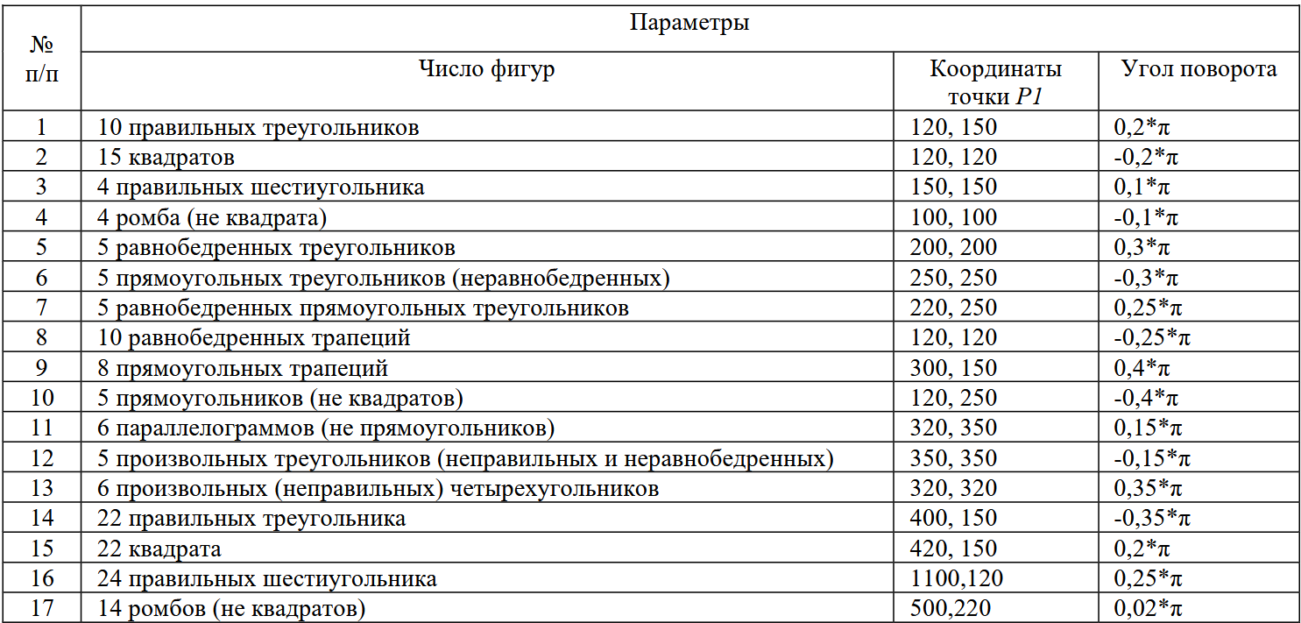


Код:
(DEFUN C:LR8 ()
; 1. Задаём начальную точку
(SETQ P1 (LIST 500 220))

; 2. Запрашиваем длину стороны ромба
(SETQ L (GETDIST P1 "\nВведите длину стороны ромба: "))

; 3. Угол ромба (60 градусов = PI/3)
(SETQ alpha (/ PI 3))

; 4. Шаг поворота
(SETQ step (* 0.02 PI))

; 5. Количество фигур
(SETQ N 14)

; 6. Счётчик цикла
(SETQ i 0)

; 7. Цикл построения ромбов
(WHILE (< i N)
; Угол поворота текущего ромба
(SETQ B (* i step))

; Вычисляем вершины ромба относительно P1
; P1 - общая вершина (левый нижний угол)
(SETQ P2 (POLAR P1 B L))
(SETQ P3 (POLAR P1 (+ B alpha) L))
(SETQ P4 (POLAR P2 (+ B alpha) L))

; Строим ромб как замкнутую ломаную линию
(COMMAND "LINE" P1 P2 P4 P3 "C")

; Увеличиваем счётчик
(SETQ i (1+ i))
)

; Выводим сообщение об успешном завершении
(PRINC "\nПостроено 14 ромбов.")
(PRINC)
)
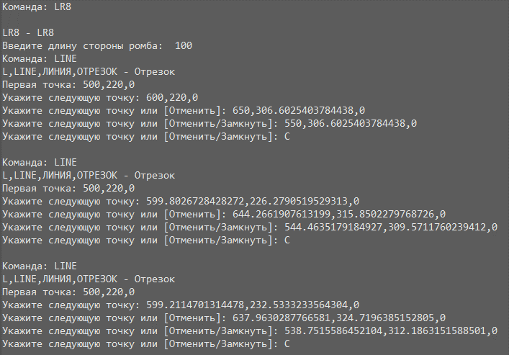
Рис. 1 – Результат работы скрипта

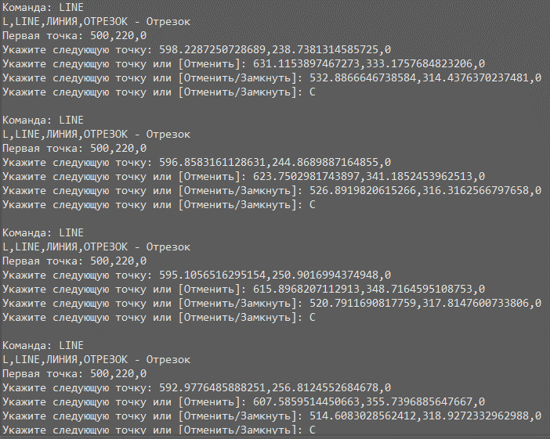
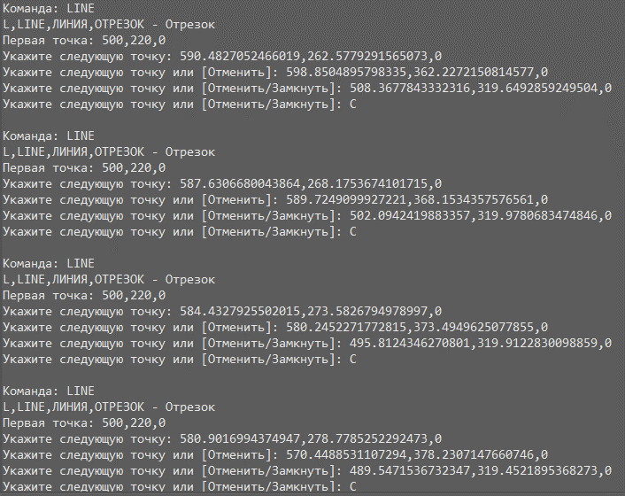
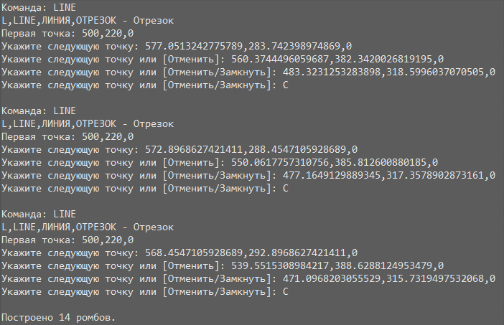
Рис. 2 – Результат работы скрипта (Продолжение)

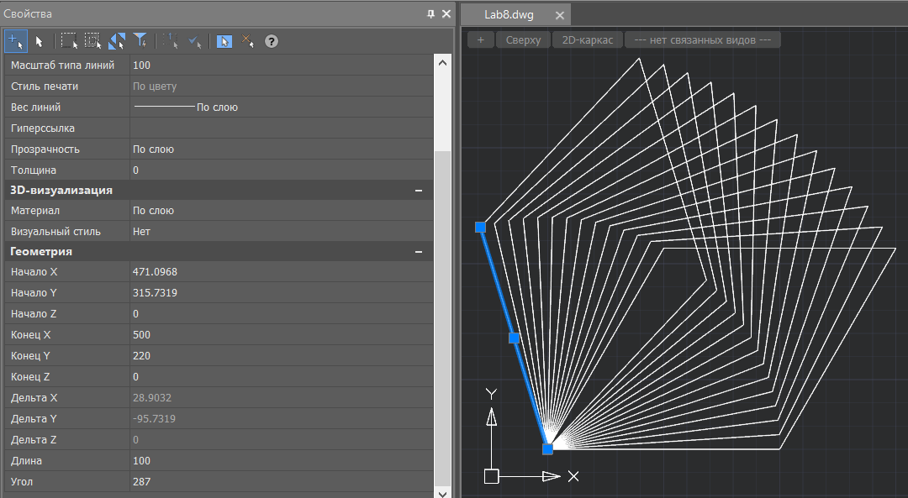
Рис. 3 – Модель
• P1 – начальная точка (задана жёстко по варианту).
• L – длина стороны, вводимая пользователем.
• alpha – угол при вершине ромба (60°).
• step – шаг поворота (0,02π).
• WHILE – цикл, повторяющийся 14 раз.
• POLAR – вычисляет новую точку относительно заданной точки под углом и на расстоянии.
• COMMAND "LINE" ... "C" – строит замкнутую полилинию

